STUDENT DEPLOYMENT HANDBOOK
番茄温室智能管控平台
学生本地部署操作手册
PyCharm 后端 + VS Code 前端
核心方案 普通学生在自己的 Windows 电脑运行 FastAPI、任务 Worker 和 Vue 前端；数据库及中间件继续使用 172.168.1.184 上已经部署好的 Docker 节点。Docker 宿主机不做任何修改。

适用对象：首次接触本项目的普通学生
文档版本：2026-09-03
当前 Docker 节点 IP：172.168.1.184
项目示例路径：D:\work\strawberry\Newsmart-Strawberry\test2\test1-main

使用前先读
一句话说明 你只需要修改 backend\classroom.env 中的一个 IP，首次双击编译脚本，然后分别用 PyCharm 启动两个后端进程、用 VS Code 启动前端。

本手册能解决什么
- 准确告诉你应该打开哪个文件夹，而不是笼统地说“打开项目”。
- 准确告诉你 PyCharm 选择哪个 Python 解释器、运行哪两个 .py 文件。
- 准确告诉你 VS Code 打开哪个目录、在哪个终端输入什么命令。
- 说明学生本机与 Docker 节点各自运行什么，避免在学生电脑重复装数据库。
- 提供启动验证、停止方法、端口冲突处理和按现象排查步骤。

目录
- 1. 部署架构与学生需要运行的内容
- 2. 软件和网络准备
- 3. 只修改一个 IP
- 4. 首次编译前后端
- 5. PyCharm 启动后端 API 与 Worker
- 6. VS Code 启动前端
- 7. 启动验证与每天的启动顺序
- 8. 停止、重启和端口冲突
- 9. 常见问题逐项排查
- 10. 命令速查与验收清单
重要 项目文件夹可以放在别的位置；只要内部的 backend、web、classroom-local-deploy 相对结构不变即可。文中绝对路径是当前电脑上的示例。

1. 部署架构与学生需要运行的内容
本方案不是把 Docker 内容拆到每台学生电脑，而是让学生运行会频繁修改和调试的前后端代码；共享状态服务继续集中在已经部署好的 Docker 节点。
位置 | 由谁运行 | 具体内容 | 是否需要学生安装
学生电脑 | 每名普通学生 | FastAPI API、ARQ Worker、Vue/Vite 前端、摄像头与成熟度模型 | 需要
Docker 节点 172.168.1.184 | 已完成 Docker 部署的同学 | PostgreSQL、Redis、MinIO、Milvus、Neo4j、Sandbox；可选 MinerU/PaddleX | 不需要

为什么 SQLite 不适合多人共享
SQLite 是单文件数据库，适合单机和轻量场景。多人通过网络共享同一个 SQLite 文件时，容易出现锁竞争、文件损坏风险和权限问题。本方案把共享业务数据、溯源数据统一写入 Docker 节点上的 PostgreSQL；Redis 负责队列，每台学生电脑自动生成独立队列名，避免互相抢任务。

学生本地进程关系
进程 | 入口 | 作用 | 默认地址/端口
后端 API | backend\run_classroom_api.py | 接收前端请求，连接共享数据库和中间件 | 127.0.0.1:5050
后端 Worker | backend\run_classroom_worker.py | 处理当前学生提交的智能体异步任务 | 独立学生队列
前端 | web 目录执行 pnpm run dev | 提供浏览器界面，代理到本机后端 | 127.0.0.1:5173

不允许的操作 普通学生不要在自己的电脑启动本项目 Docker Compose，也不要修改 172.168.1.184 上的 Compose、容器、镜像或环境变量。

2. 软件和网络准备

2.1 必装软件
软件 | 要求 | 验证命令 | 用途
Python | 3.12 x64 | py -3.12 --version | 后端与模型
Node.js | 24 x64 或更高 | node --version | 前端工具链
Git | 可用版本 | git --version | 获取/更新代码
PyCharm | Community/Professional 均可 | 打开后端目录 | 运行 API 与 Worker
VS Code | 当前稳定版 | 打开 web 目录 | 运行和编辑前端

2.2 网络前提
学生电脑与 172.168.1.184 必须处于可以互相访问的局域网。节点需允许学生访问以下 TCP 端口：
服务 | 端口 | 用途 | 基础启动是否必须
PostgreSQL | 5432 | 共享业务数据与溯源数据 | 是
Redis | 6379 | 任务队列与状态 | 是
MinIO | 9000 | 共享对象文件 | 是
Milvus | 19530 | 向量检索 | 是
Neo4j | 7687 | 知识图谱 | 是
Sandbox | 8002 | 代码沙盒分配 | 是
MinerU | 30001 | 可选文档解析 | 否
PaddleX | 8080 | 可选 OCR | 否

当前实测（2026-09-03） 172.168.1.184 的 5432、6379、9000、19530、7687、8002 均不可达。生成本手册时节点处于离线或端口未开放状态；学生启动前必须先让 Docker 节点恢复在线。

3. 第一次拿到项目：只修改一个 IP

3.1 找到配置文件
打开项目根目录，再进入 backend 文件夹，打开下面这个文件：
D:\work\strawberry\Newsmart-Strawberry\test2\test1-main\backend\classroom.env

文件只保留一项配置：
CLASSROOM_NODE_HOST=172.168.1.184

3.2 修改规则
- 如果 Docker 节点 IP 仍是 172.168.1.184，不需要改任何内容。
- 如果老师通知节点 IP 已变化，只替换等号右侧的 IPv4 地址。
- 不要填写 http://，不要加端口，不要加引号，不要添加空格。
- 不要手工修改前端地址、数据库地址、Redis 地址或其他源码。

3.3 系统会自动完成的配置
后端读取这个 IP 后，会自动生成 PostgreSQL、Redis、MinIO、Milvus、Neo4j、OCR 与 Sandbox 地址；学生实例 ID 与任务队列名根据本机自动生成；前端默认只连接学生本机的 5050 端口。
检查点 保存文件后重新打开，确认没有变成 classroom.env.txt。Windows 资源管理器建议开启“文件扩展名”显示。

4. 首次编译前后端

4.1 打开正确文件夹
在 Windows 文件资源管理器打开：
D:\work\strawberry\Newsmart-Strawberry\test2\test1-main\classroom-local-deploy

4.2 双击编译脚本
student-compile.cmd

也可以从 PowerShell 执行：
cd D:\work\strawberry\Newsmart-Strawberry\test2\test1-main
.\classroom-local-deploy\student-compile.cmd

4.3 编译脚本具体做什么
- 验证 Python 3.12 和 Node.js 24+。
- 安装 uv 0.7.2，并在 backend\.venv 创建 Python 虚拟环境。
- 按 backend\uv.lock 安装后端依赖。
- 如本机没有 pnpm，安装 pnpm 10.11.0。
- 按前端锁文件安装 web\node_modules，并执行一次生产构建。
耗时提示 首次安装包含 PyTorch、OCR 和文档解析依赖，下载量较大，可能持续十几分钟或更久。必须等到窗口显示成功提示，不能中途关闭。

成功标志：
Backend dependencies and frontend production build are ready.

5. 编译完成后先做环境检查
仍在 classroom-local-deploy 文件夹中双击：
student-doctor.cmd

或者在项目根目录运行：
.\classroom-local-deploy\student-doctor.cmd

5.1 正常结果
PostgreSQL、Redis、MinIO、Milvus、Neo4j、Sandbox 都应显示 [OK]，并且本机 backend\.venv 与 web\node_modules 存在。

5.2 全部显示 [FAIL] 时
- 确认 172.168.1.184 对应电脑已经开机，Docker 服务已经由负责同学启动。
- 确认学生电脑与节点电脑在同一个可互访网络，不是访客 Wi-Fi 或隔离网络。
- 确认 backend\classroom.env 的 IP 没有抄错。
- 让负责 Docker 的同学检查主机防火墙和端口开放；普通学生不要自行改节点。
停止条件 只要 PostgreSQL 或 Redis 不通，就不要继续启动 PyCharm 后端。网络/节点问题无法靠重复运行 Python 解决。

6. 用 PyCharm 启动后端

6.1 PyCharm 必须打开 backend 文件夹
- 启动 PyCharm，点击 File → Open。
- 选择 D:\work\strawberry\Newsmart-Strawberry\test2\test1-main\backend。
- 点击 Open as Project；若出现安全提示，选择 Trust Project。
左侧项目树顶层应直接看到：
package
server
test
run_classroom_api.py
run_classroom_worker.py
classroom.env
pyproject.toml

层级判断 如果 PyCharm 左侧最上层显示 test1-main，说明打开层级过高。关闭项目，重新只打开 backend 文件夹。

6.2 选择正确解释器
- 点击 File → Settings → Project → Python Interpreter。
- 点击 Add Interpreter → Add Local Interpreter。
- 选择 Existing environment。
- 定位到 backend\.venv\Scripts\python.exe，保存。
D:\work\strawberry\Newsmart-Strawberry\test2\test1-main\backend\.venv\Scripts\python.exe

7. PyCharm 启动后端 API 与 Worker

7.1 启动 API
- 在 PyCharm 左侧找到 run_classroom_api.py。
- 右键文件，选择 Run 'run_classroom_api'。
- 保持下方 Run 窗口打开，等待 Application startup complete。
- 浏览器打开健康检查地址，确认返回 status=ok。
http://127.0.0.1:5050/api/system/health
http://127.0.0.1:5050/docs

不用右键时，也可以在 PyCharm Terminal 中运行：
cd D:\work\strawberry\Newsmart-Strawberry\test2\test1-main\backend
.\.venv\Scripts\python.exe .\run_classroom_api.py

7.2 启动 Worker
API 保持运行，再在项目树中右键 run_classroom_worker.py，选择 Run 'run_classroom_worker'。PyCharm 下方应同时保留 API 和 Worker 两个运行标签。
.\.venv\Scripts\python.exe .\run_classroom_worker.py

必须同时运行 只有 API 没有 Worker 时，登录和普通查询可能正常，但智能体异步任务会一直停在 pending。

8. 用 VS Code 启动前端

8.1 VS Code 必须打开 web 文件夹
- 启动 VS Code，点击 File → Open Folder。
- 选择 D:\work\strawberry\Newsmart-Strawberry\test2\test1-main\web。
- 点击 Select Folder。
- 点击 Terminal → New Terminal，确认提示符路径最后是 \web。

8.2 运行前端
pnpm run dev

终端会显示类似下面的地址：
Local: http://127.0.0.1:5173/

浏览器打开终端实际显示的 Local 地址。如果 5173 已占用，Vite 可能改用 5174 或 5175，以终端输出为准。
后端地址无需再改 前端已经默认代理到学生本机 http://127.0.0.1:5050。不要把前端 API 地址改成 172.168.1.184；共享节点不运行学生前端 API。

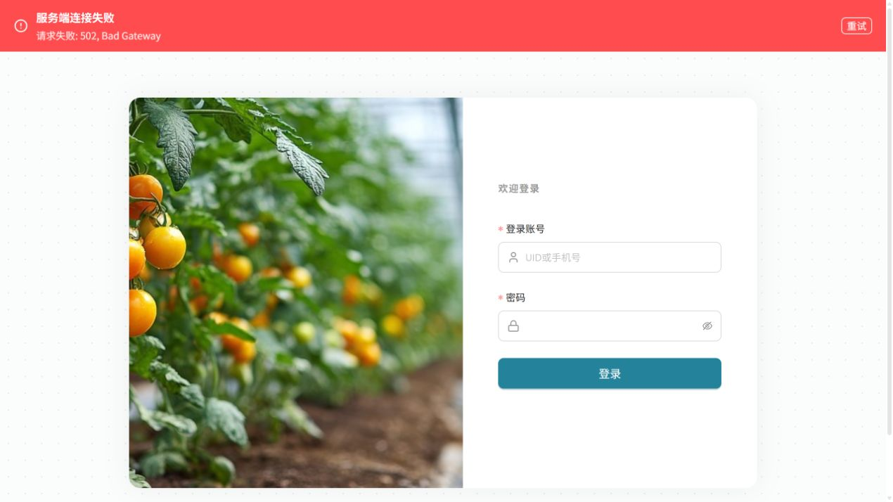
图 1 本次实际启动的前端登录页（页面主体已正常渲染；顶部 502 提示来自当前 Docker 节点离线）

9. 启动验证与每天的启动顺序

9.1 三层验证
层次 | 检查方法 | 通过标准 | 失败时先查
节点 | student-doctor.cmd | 6 个基础服务均为 [OK] | 节点开机、同一网络、IP、防火墙
后端 | 访问 /api/system/health | 返回 status: ok | API 日志、解释器、节点服务
前端 | 打开 Vite Local 地址 | 登录页正常，且无服务连接失败 | API 是否运行、前端代理、端口
异步任务 | 提交一次智能体任务 | 状态能从 pending 继续变化 | Worker 是否运行

9.2 每天启动顺序
- 确认 Docker 节点电脑已由负责同学启动。
- 双击 student-doctor.cmd，确认节点在线。
- PyCharm 运行 run_classroom_api.py。
- 等待 Application startup complete。
- PyCharm 运行 run_classroom_worker.py。
- VS Code 的 web 终端执行 pnpm run dev。
- 打开终端显示的前端 Local 地址。

9.3 首次安装与日常启动的区别
操作 | 首次拿到项目 | 每天启动 | 代码依赖变化后
student-compile.cmd | 需要 | 不需要 | 建议重新运行
student-doctor.cmd | 需要 | 需要 | 需要
API + Worker + 前端 | 需要 | 需要 | 需要

10. 停止、重启和端口冲突

10.1 正确停止
- 在 PyCharm 中分别点击 Stop，停止 API 和 Worker。
- 在 VS Code Terminal 中按 Ctrl+C，停止 Vite 前端。
- 关闭学生本机进程不会停止 Docker 节点，也不会影响其他学生。

10.2 5050 或 5173 被占用
优先关闭占用端口的旧进程。普通学生不要同时运行 Docker 版后端和 PyCharm 版后端。确实需要临时换端口时，后端与前端必须成对修改：
# PyCharm/PowerShell 后端临时使用 15050
cd D:\work\strawberry\Newsmart-Strawberry\test2\test1-main\backend
$env:API_PORT="15050"
.\.venv\Scripts\python.exe .\run_classroom_api.py

# VS Code 前端同时指向 15050，并临时使用 15173
cd D:\work\strawberry\Newsmart-Strawberry\test2\test1-main\web
$env:VITE_API_URL="http://127.0.0.1:15050"
pnpm run dev -- --port 15173

此时访问 http://127.0.0.1:15173。关闭对应 Terminal 后，临时环境变量自动失效，不会改动仓库文件。

11. 常见问题逐项排查

11.1 前端显示“服务连接失败”或 502
这表示前端页面本身已启动，但本机 FastAPI 没有正常响应。依次检查：
- PyCharm 的 run_classroom_api.py 是否仍在运行。
- API 日志是否已经出现 Application startup complete。
- http://127.0.0.1:5050/api/system/health 是否能打开。
- student-doctor.cmd 是否存在 [FAIL]。
- 如果改了 API_PORT，VS Code 是否同步设置 VITE_API_URL。
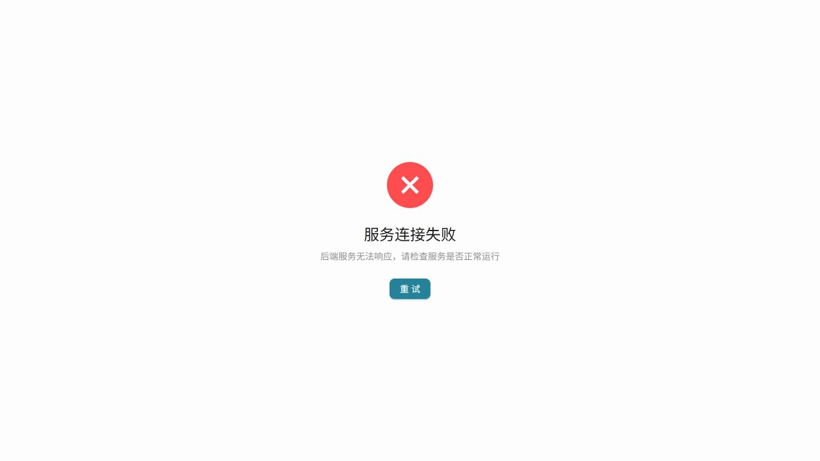
图 2 本次实际启动时出现的后端不可达页面；当前 172.168.1.184 节点离线会触发此现象

11.2 PyCharm 提示 No module named uvicorn / arq
原因通常是解释器选错，或 student-compile.cmd 没成功。把解释器改回 backend\.venv\Scripts\python.exe；没有 .venv 时重新运行编译脚本。

11.3 智能体任务一直 pending
确认 run_classroom_worker.py 正在运行，并且 API 与 Worker 来自同一份项目、使用同一个 .venv。

12. 更多故障现象
现象 | 最可能原因 | 处理方法
doctor 全部 [FAIL] | 节点关机、IP 错误、网络隔离或防火墙 | 恢复节点；确认同网；检查 classroom.env；联系节点同学
只有某个端口 [FAIL] | 对应容器未运行或端口未开放 | 让 Docker 负责人检查对应服务；学生端不改 Compose
后端启动后很久没有完成 | 首次导入重依赖、加载模型，或等待节点连接 | 继续看日志；先确认 doctor 全绿；等待完成标志
前端页面能开但登录失败 | API 未完成启动、节点数据库不可达 | 先访问健康检查，再看 PyCharm API 日志
找不到 .venv | 首次编译未成功 | 重新运行 student-compile.cmd，保留完整错误信息
pnpm 不是内部命令 | Node/npm 未正确安装或环境变量未刷新 | 重装 Node.js 24 x64；重开终端；再运行编译脚本
classroom.env 修改无效 | 文件扩展名变成 .txt，或运行了另一份项目 | 显示扩展名；核对 PyCharm 打开的 backend 绝对路径
5173 打不开 | Vite 没运行或自动换了端口 | 查看 VS Code 终端 Local 行，按实际端口访问

提交问题时请带上 student-doctor.cmd 完整输出、PyCharm API 最后 50 行日志、Worker 最后 50 行日志、VS Code 终端错误、backend\classroom.env（只包含节点 IP）以及项目绝对路径。

13. 命令速查

首次编译（项目根目录）
.\classroom-local-deploy\student-compile.cmd

节点与本地环境检查（项目根目录）
.\classroom-local-deploy\student-doctor.cmd

后端 API（PyCharm 打开 backend）
.\.venv\Scripts\python.exe .\run_classroom_api.py

后端 Worker（PyCharm 第二个运行标签/终端）
.\.venv\Scripts\python.exe .\run_classroom_worker.py

前端（VS Code 打开 web）
pnpm run dev

常用访问地址
用途 | 地址
前端 | http://127.0.0.1:5173
后端健康检查 | http://127.0.0.1:5050/api/system/health
后端接口文档 | http://127.0.0.1:5050/docs

14. 最终验收清单
- □ backend\classroom.env 只配置了 CLASSROOM_NODE_HOST=172.168.1.184。
- □ student-compile.cmd 已显示成功提示。
- □ backend\.venv\Scripts\python.exe 存在。
- □ web\node_modules 存在。
- □ student-doctor.cmd 的 6 个基础服务全部 [OK]。
- □ PyCharm 只打开 backend 文件夹。
- □ PyCharm 解释器是 backend\.venv\Scripts\python.exe。
- □ run_classroom_api.py 已出现 Application startup complete。
- □ run_classroom_worker.py 保持运行。
- □ VS Code 只打开 web 文件夹，并执行 pnpm run dev。
- □ /api/system/health 返回 status=ok。
- □ 前端登录页无“服务连接失败”提示。
- □ 提交智能体任务后不再长期停留在 pending。

完成标准
部署成功 节点检测全绿、API 健康检查正常、Worker 在运行、前端可以访问并完成一次真实业务操作。达到这四项后，学生本地部署才算完成。

本方案对 Docker 宿主机零改动；所有新增入口、配置与启动脚本均位于普通学生拿到的项目副本中。

